Correctiesleutel dagtaak 4 Donderdag 23 april 2020
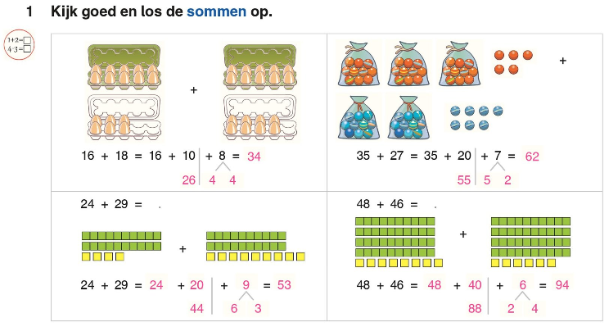
Wiskunde: Optellen tot 100: TE + TE met brug.

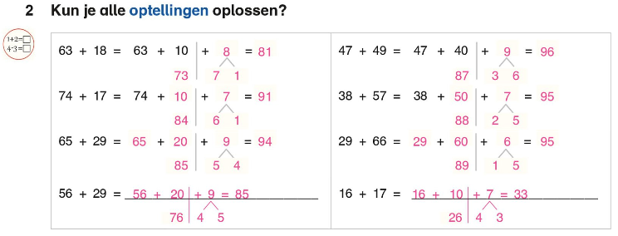

µµµ
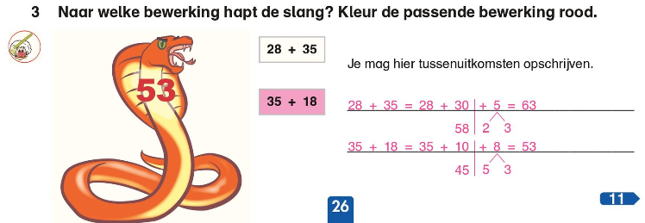

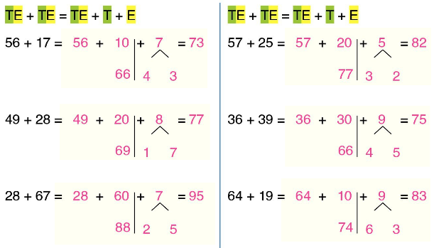

Taal: Ik kan een zin in twee verdelen.

Opdracht 2 + 3: zinnen zelf naar eigen keuze verder aanvullen.

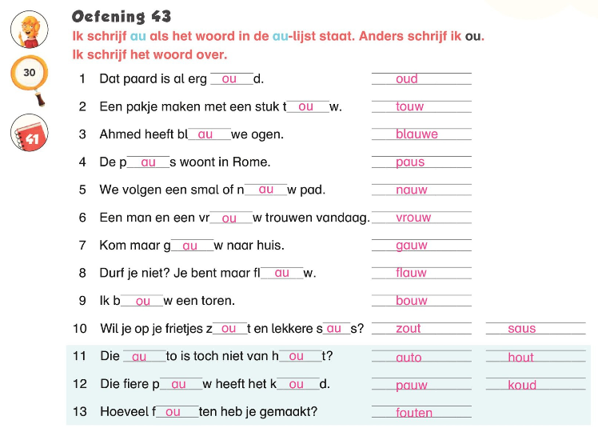
Spelling : woorden met au, ou, ouw en auw

